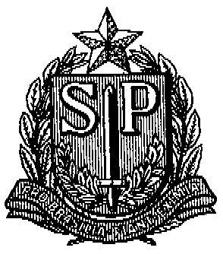GOVERNO DO ESTADO DE SÃO PAULO
SECRETARIA DE ESTADO DA EDUCAÇÃO
DIRETORIA DE ENSINO – REGIÃO DE SÃO JOÃO DA BOA VISTA

COMUNICADO DE 19/02/2019

ASSUNTO: AUXÍLIO ALIMENTAÇÃO

Senhor Diretor (a) da EE. “Barão de Monte Santo”,

Comunico que a CARTA SENHA DO CARTÃO AUXÍLIO ALIMENTAÇÃO da interessada abaixo relacionada, já se encontra disponível para a retirada no Núcleo de Frequência e Pagamento desta Diretoria de Ensino, com Sueli.

EE. “Barão de Monte Santo” | Carina Lima Silva Costa

Pessoas que poderão retirar o cartão:
- O próprio interessado
- Direção ou funcionários da UE
- Portador de autorização do Diretor de Escola, por escrito.

NÚCLEO DE FREQUÊNCIA E PAGAMENTO

